Экспрессное определение кортикостероидов иммунохимическими методами в водоёмах для агропромышленности.
Пономаренко Е.Е., Ерёмин С.А., Мухаметова Л.И.
Аспирант, 2 года обучения
МГУ имени М.В. Ломоносова, химический факультет, Москва, Россия
E-mail: e.e.ponomar@gmail.com
Кортизол — это основной глюкокортикоидный гормон, выделяемый организмом в ответ на стресс, при этом хронический уровень кортизола приводит к различным патофизиологическим состояниям. В агропродовольственном секторе мониторинг кортизола проводится у нескольких видов животных, поскольку это отличный способ выявить изменения в окружающей среде или обнаружить применение запрещенных веществ во время их развития. У рыб кортизол измеряется в нескольких матрицах (в плазме, теле, икре, моче, плавниках, чешуе и слизи). Хотя метод отбора проб в большинстве случаев является инвазивным, мониторинг этого гормона у стаи также чрезвычайно важен для оценки скорости роста рыбы и качества икры. Разработка оперативных неивазивных методов анализа кортизола имеет важное значение для мониторинга [1].
В данной работе проведена оптимизация метода поляризационно-флуоресцентного иммуноанализа (ПФИА) для экспрессного определения кортикостероидов.
Прежде всего была проведена проверка связывания различных антисывороток с трейсерами на кортикостерон (производных флуоресцеина). Выбраны моноклональные антитела, обладающие высокой специфичностью к кортикостероидам. Построены калибровочные кривые для анализа гидрокортизона (синтетического аналога кортизола) с использованием трейсера, меченного флуоресцентной меткой low, и антител на кортизол. Определен предел обнаружения: 0,37 мкг/мл.
Оптимальное время связывания выбранной пары иммунореагентов составило 10 минут, что обеспечивает оперативность метода. Метод показал высокую специфичность на гидрокортизон и низкий уровень перекрёстной реактивности с другими кортикостероидами <0,1% (cortisone, D-aldosterone, 11-deoxy-17-oh-cortisol, deoxy-corticosterone).
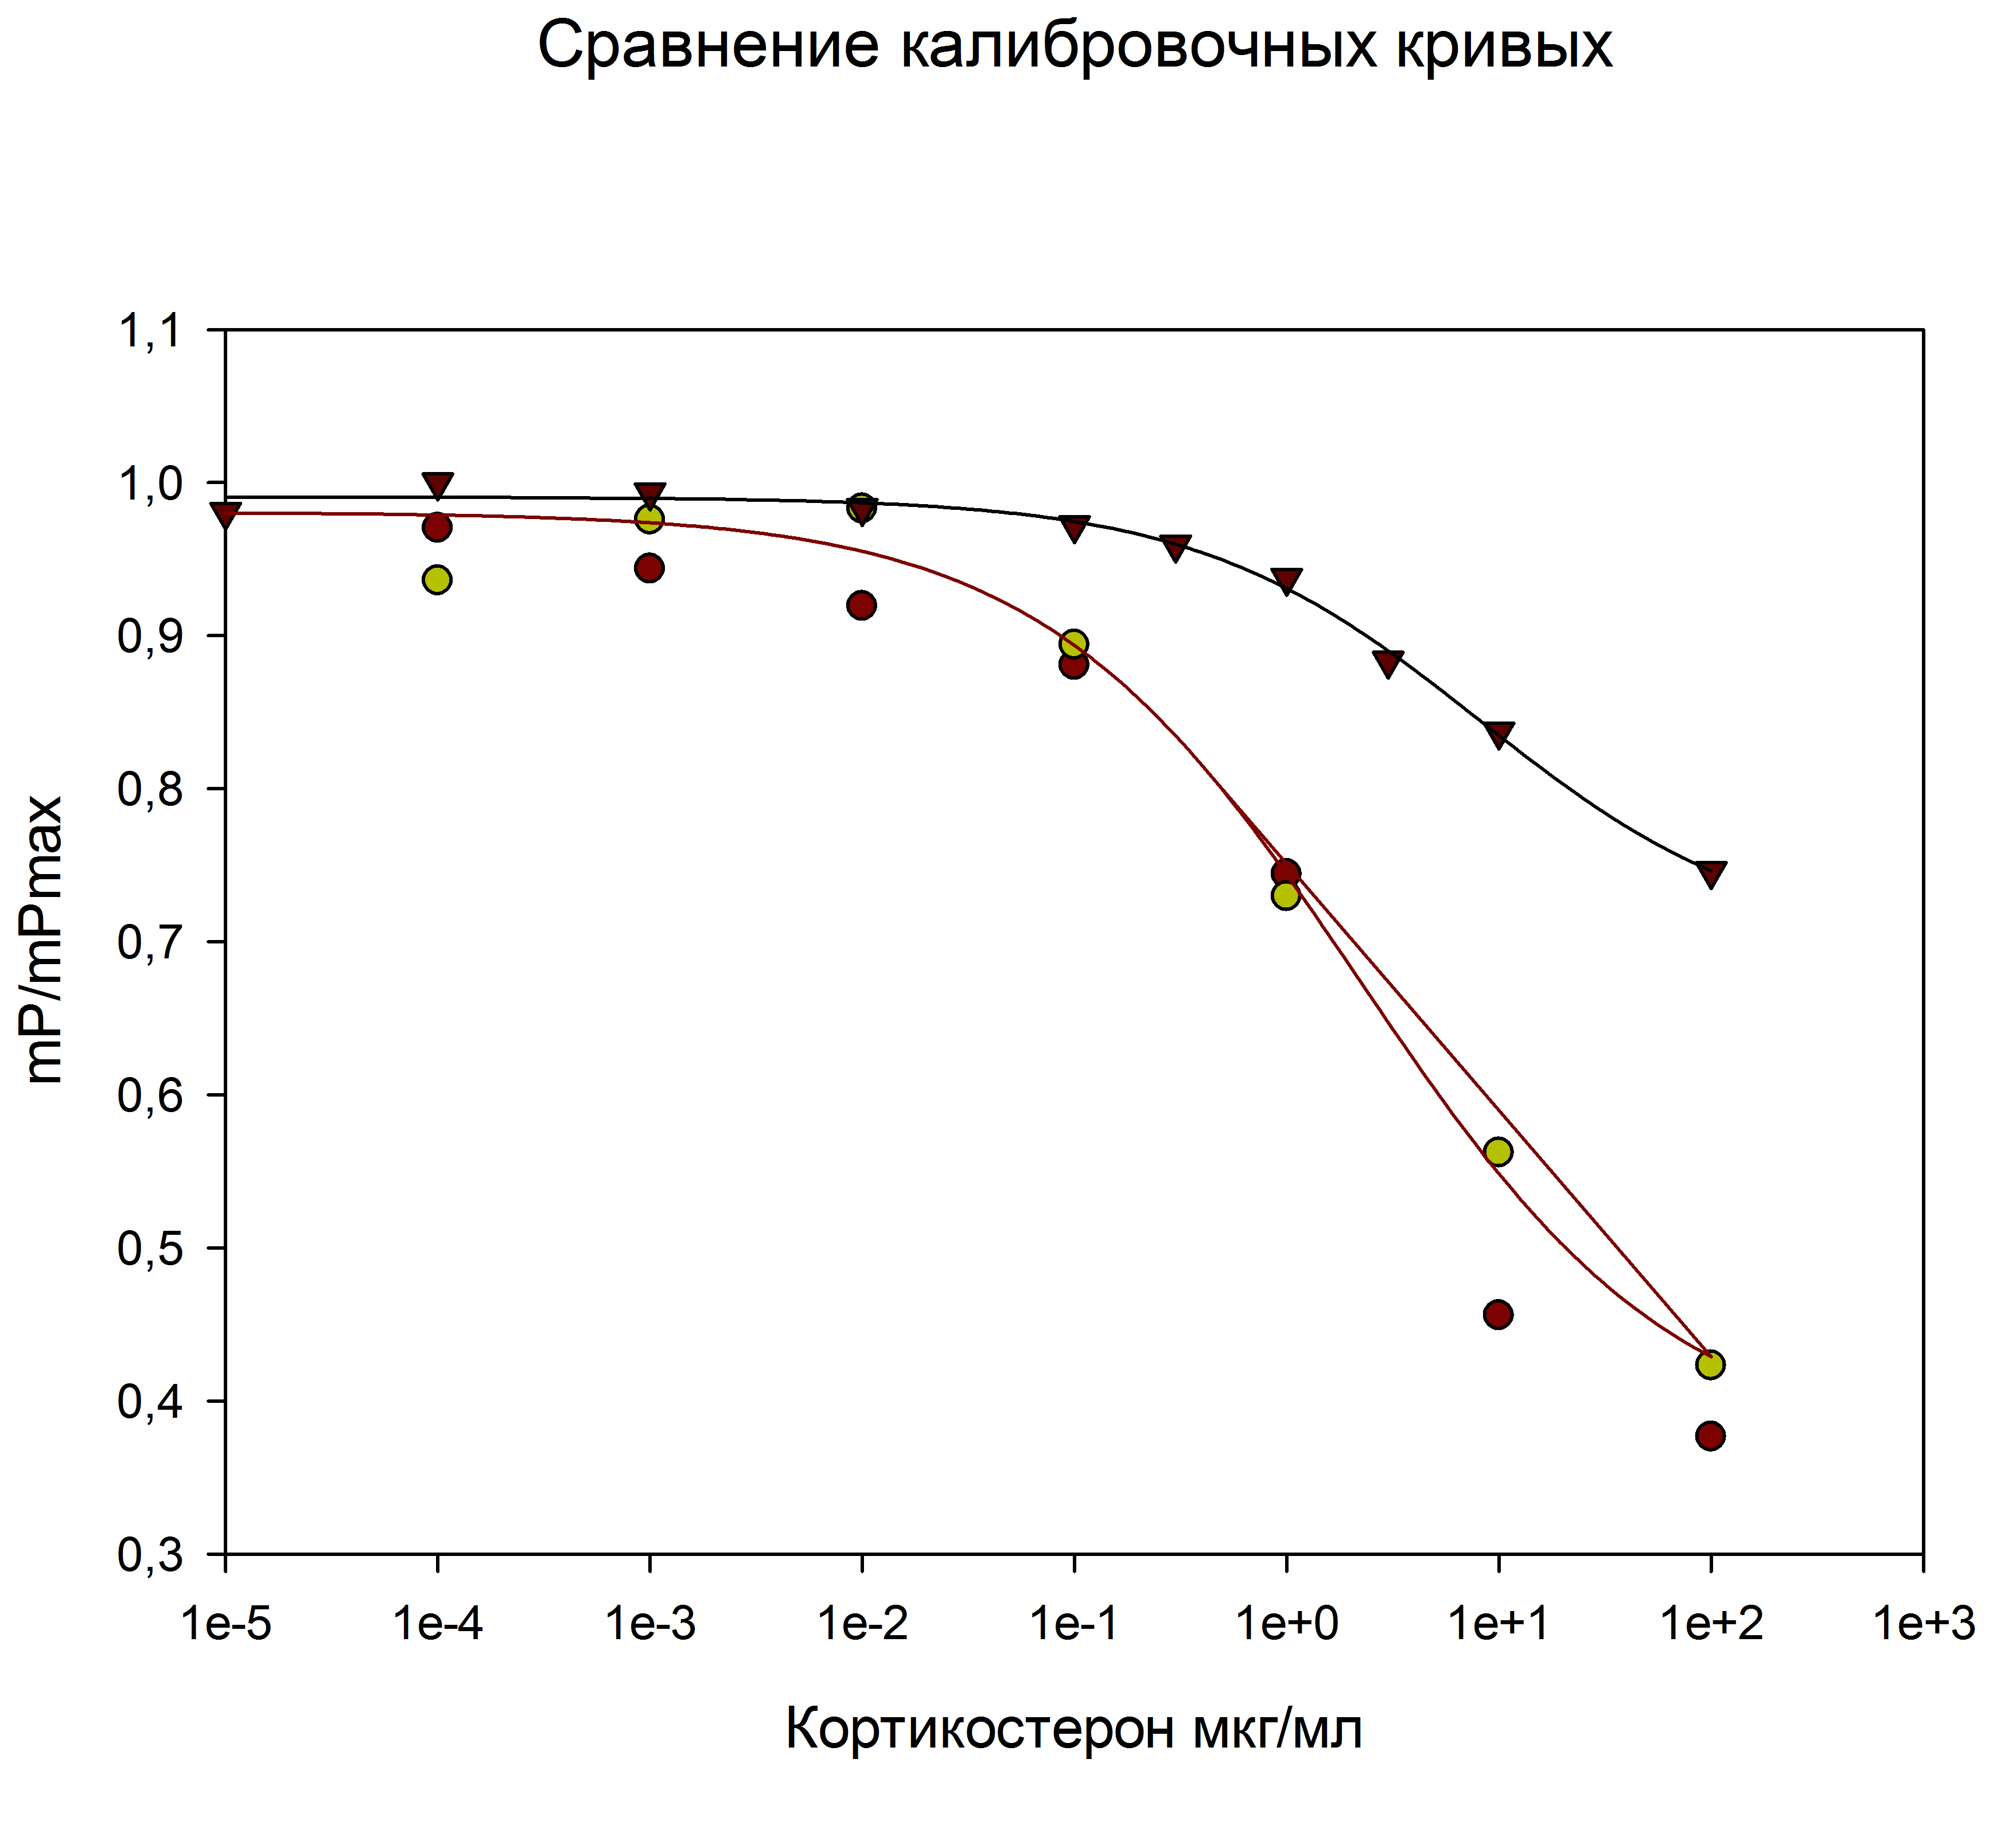
Рис 1. Калибровочный график для системы антисыворотки на кортизол, стандартов на кортикостерон, кортизол и 11-деоксикортизол с флуоресцентной меткой кортикостерон-low
Разработанный метод ПФИА позволяет проводить экспресс-анализ кортизола в водоёмах с высокой чувствительностью и специфичностью. Методика характеризуется низкой стоимостью, отсутствием стадий разделения и возможностью оперативного контроля загрязнения. Полученные данные подтверждают перспективность применения ПФИА в агропромышленном мониторинге.
Литература
1. Aguiar D., Marques, C., Pereira A.-C. The Importance of Monitoring Cortisol in the Agri-Food Sector—A Systematic Review // Metabolites 2023. Vol. 13. P. 692.

